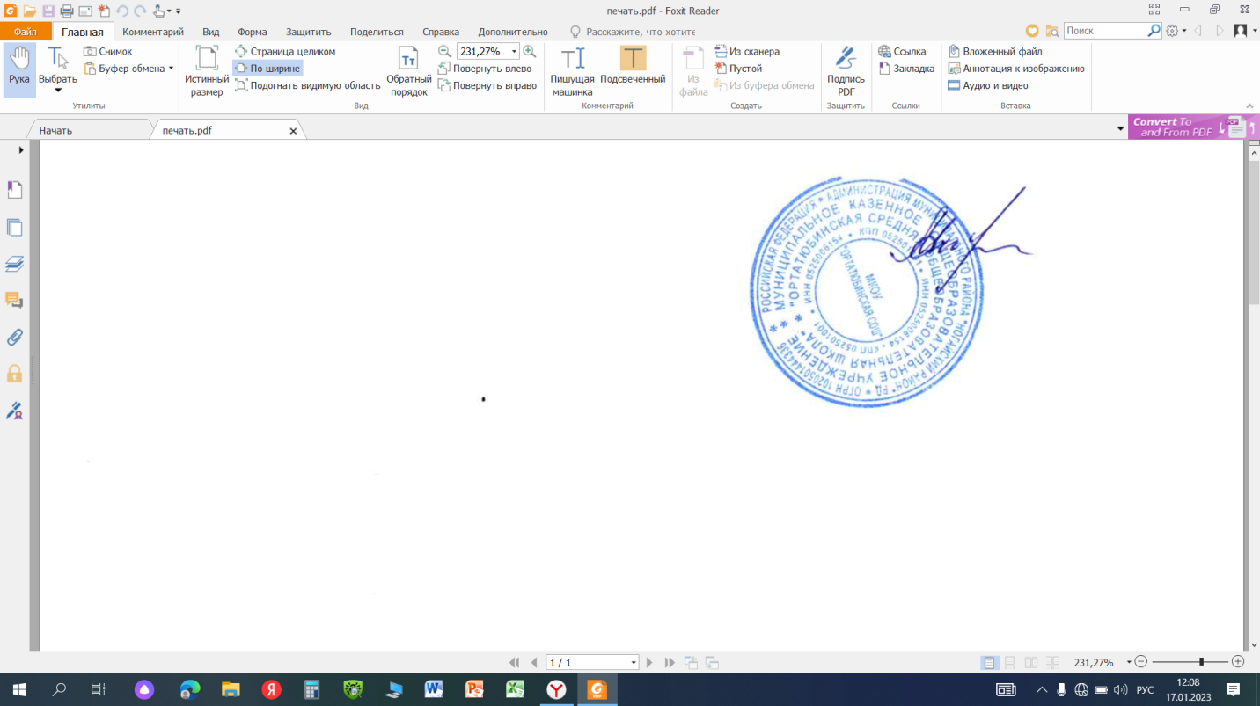МКОУ «Ортатюбинская СОШ» Форма 2.

База наставляемых

Форма наставничества: учитель-учитель

|  |  |  |  |  |  |  |  |  |  |  |
| --- | --- | --- | --- | --- | --- | --- | --- | --- | --- | --- |
| № | ФИО наставляемого | Год рождения наставляемого | Основной запрос наставляемого | Дата вхождения в программу | ФИО наставника | Место работы наставника | Дата завершения программы | Результаты программы | Ссылка на кейс/отзыв наставника | Отметка о прохождении программы |
| 1 | Кишинеева Р.А. учитель географии | 22.05.1995 | Подготовка учащихся к Всероссийским олимпиадам и конкурсам | 15.09.2022 | Зарманбетова К.С. | МКОУ «Ортатюбинская СОШ» | 31.05.2023 | **Достижения молодого педагога.**  1. Организация и проведение школьного тура Общероссийской олимпиады школьников предмет «География»  2.Организатор команды по подготовке к олимпиаде по функциональной грамотности  **Достижения его учеников:**  1.Подготовка ученицу 6 класса на муниципальный этап конкурса «Открытие 2030», победитель и призер республиканского этапа.  2. команда по ФГр – победители мун этапа | - | - |
| 2 | Халилова Ф.Н., учитель биологии |  | Подготовка учащихся к Всероссийским олимпиадам и конкурсам | 15.09.2022 | Колдасова С.С. | МКОУ «Ортатюбинская СОШ» | 31.05 2023 | **Достижения молодого педагога.** Организатор команды по подготовке к олимпиаде по функциональной грамотности  **Достижения его учеников:** команда по ФГр – победители мун этапа | - | _ |